
学生实验实习报告册

学年学期： | 2023-2024学年春□秋学期
课程名称： | 通信软件基础
学生学院： | 通信与信息工程学院
专业班级： | 01012205
学生学号： | 2022210410
学生姓名： | 雷宇航
联系电话： | 18580086873

重庆邮电大学教务处制

课程名称 | 通信软件基础 | 课程编号 | A2010771
实验地点 | YF315 | 实验时间 | 第13周 周一5/6节
校外指导教师 |  | 校内指导教师 | 王华华
实验名称 | socket 改变对端的颜色
评阅人签字 |  | 成绩
- 功能描述
在这个简单的客户端-服务器端通信系统中，客户端和服务器端之间建立了一种交互式的通信方式，使得消息的传递更加生动和丰富。当客户端向服务器端发送消息时，服务器端不仅接收到消息，还主动与用户进行互动，询问用户要应用的颜色代码，从而赋予消息更多的视觉效果。这种交互式的设计增强了用户体验，使得通信过程更加灵活和个性化。
在服务器端，接收到消息后会触发一个交互式的过程，服务器会向用户发出提示，要求用户输入颜色代码。这种设计使得服务器端具有更强的交互能力，能够根据用户的选择对消息进行定制化处理。用户输入的颜色代码会被服务器端添加到接收到的消息前，然后再发送给客户端。这样，客户端就能够收到带有颜色代码的消息，并根据颜色代码对消息进行相应的显示处理。
而在客户端，接收到带颜色代码的消息后，会根据消息中包含的颜色代码对命令行界面进行相应的颜色渲染，从而使得消息在界面上展示出多彩多样的效果。这种设计使得客户端具有更好的可视化能力，能够呈现出更加生动和具有吸引力的界面效果，提升了用户的交互体验。
- 实验原理
服务器端：
首先，系统使用 Winsock API 初始化网络连接。然后，服务器端创建一个 TCP 套接字，用于监听客户端的连接请求，并将套接字绑定到指定的 IP 地址和端口上，以便客户端能够找到服务器。随后，服务器端开始主动监听客户端的连接请求，等待客户端的连接。当客户端发起连接请求并到达时，服务器端接受连接，并建立与客户端的通信套接字，以便后续的消息传递。服务器端通过通信套接字从客户端接收消息，并在接收到消息后，向用户发出请求，要求输入要应用的颜色代码，以便对客户端消息进行颜色标记。用户输入的颜色代码会被服务器端添加到接收到的消息前，然后将带有颜色代码的消息发送给客户端。这样，客户端就能够根据颜色代码正确地显示消息内容，实现了一个具有交互性和可视化效果的客户端-服务器端通信系统。
客户端：
首先，客户端使用 Winsock API 初始化网络连接，以确保客户端能够与服务器进行通信。然后，客户端创建一个套接字，这个套接字用于与服务器端建立连接，并在连接建立后进行数据交换。接着，客户端尝试连接到服务器端，以建立通信链路，这样客户端就能够向服务器端发送消息，并接收服务器端的响应。在通信过程中，客户端会提示用户输入要发送给服务器端的消息，并将用户输入的消息发送给服务器端，以便服务器端进行处理。当服务器端处理完消息并返回响应时，客户端会接收到带有颜色代码的消息。这些消息包含了颜色代码和消息内容，用于在客户端端正确显示消息的格式和颜色。最后，客户端会解析接收到的消息中的颜色代码，并将其应用到命令行或界面中显示的文本上，以使消息内容以指定的颜色显示，从而呈现出多彩多样的界面效果。
- 编程思路（软件流程图）
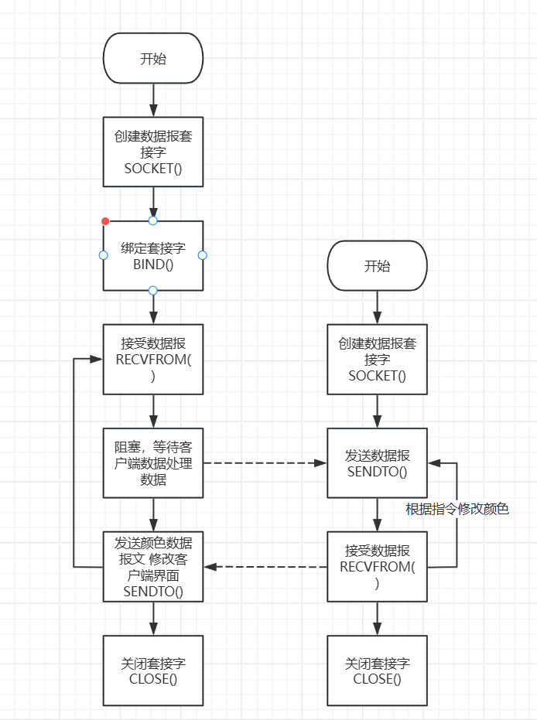
- 代码
客户端：
#include <stdio.h>
#include <winsock2.h>
#include <windows.h>
#pragma comment(lib,"ws2_32.lib")

// 创建客户端套接字并连接到服务器
SOCKET createClientSocket(const char* ipAddress, int port) {
// 创建套接字
SOCKET clientSocket = socket(AF_INET, SOCK_STREAM, IPPROTO_TCP);
if (clientSocket == INVALID_SOCKET) {
printf("Failed to create socket !");
WSACleanup(); // 清理 Winsock
return INVALID_SOCKET;
}

// 设置服务器地址信息
struct sockaddr_in serverAddress;
serverAddress.sin_family = AF_INET;
serverAddress.sin_port = htons(port);
serverAddress.sin_addr.s_addr = inet_addr(ipAddress);

// 连接到服务器
if (connect(clientSocket, (struct sockaddr*)&serverAddress, sizeof(serverAddress)) == SOCKET_ERROR) {
printf("Failed to connect to server !");
closesocket(clientSocket); // 关闭套接字
WSACleanup(); // 清理 Winsock
return INVALID_SOCKET;
}

return clientSocket;
}

// 关闭客户端套接字并清理 Winsock
void closeClientSocket(SOCKET clientSocket) {
closesocket(clientSocket); // 关闭套接字
WSACleanup(); // 清理 Winsock
}

// 向服务器发送消息
void sendMessageToServer(SOCKET clientSocket, const char* message) {
char sendBuffer[255] = { 0 };
strcpy(sendBuffer, message);

if (send(clientSocket, sendBuffer, strlen(sendBuffer), 0) == SOCKET_ERROR) {
printf("Failed to send message to server !");
}
}

// 从服务器接收消息
void receiveMessageFromServer(SOCKET clientSocket) {
char recvBuffer[255] = { 0 };
int recvSize = recv(clientSocket, recvBuffer, 255, 0);
if (recvSize > 0) {
recvBuffer[recvSize] = '\0';

// 解析接收到的消息中的颜色代码和内容
int colorCode;
sscanf(recvBuffer, "%d,%s", &colorCode, recvBuffer);
setConsoleColor(colorCode); // 设置控制台颜色
printf("%s\n", recvBuffer);
}
}

// 设置控制台文本颜色
void setConsoleColor(int colorCode) {
HANDLE hConsole = GetStdHandle(STD_OUTPUT_HANDLE);
SetConsoleTextAttribute(hConsole, colorCode);
}

// 主函数
int main(int argc, char* argv[]) {
char clientMsg[255] = { 0 };
WORD version = MAKEWORD(2, 2);
WSADATA data;
if (WSAStartup(version, &data) != 0) {
printf("Failed to initialize network !");
return 1;
}

// 创建客户端套接字并连接到服务器
SOCKET clientSocket = createClientSocket("127.0.0.1", 12345);
if (clientSocket == INVALID_SOCKET) {
return 1;
}

// 循环发送和接收消息
while (1) {
printf("Enter command to send to server: ");
scanf("%s", clientMsg);
sendMessageToServer(clientSocket, clientMsg); // 发送消息到服务器
receiveMessageFromServer(clientSocket); // 接收从服务器返回的消息
}

// 关闭客户端套接字并清理 Winsock
closeClientSocket(clientSocket);
return 0;
}
服务器端：
#include <stdio.h>
#include <winsock2.h>
#include <windows.h>
#pragma comment(lib,"ws2_32.lib")

// 创建服务器套接字并绑定到指定端口
SOCKET createServerSocket(int port) {
SOCKET serverSocket = socket(AF_INET, SOCK_STREAM, IPPROTO_TCP);
if (serverSocket == INVALID_SOCKET) {
printf("Failed to create socket !");
WSACleanup(); // 清理 Winsock
return INVALID_SOCKET;
}

// 设置服务器地址信息
struct sockaddr_in serverAddress;
serverAddress.sin_family = AF_INET;
serverAddress.sin_port = htons(port);
serverAddress.sin_addr.s_addr = INADDR_ANY;

// 绑定套接字到服务器地址
if (bind(serverSocket, (struct sockaddr*)&serverAddress, sizeof(serverAddress)) == SOCKET_ERROR) {
printf("Failed to bind socket !");
closesocket(serverSocket); // 关闭套接字
WSACleanup(); // 清理 Winsock
return INVALID_SOCKET;
}

// 开始监听套接字连接请求
if (listen(serverSocket, 5) == SOCKET_ERROR) {
printf("Failed to listen on socket !");
closesocket(serverSocket); // 关闭套接字
WSACleanup(); // 清理 Winsock
return INVALID_SOCKET;
}

return serverSocket;
}

// 关闭服务器套接字并清理 Winsock
void closeServerSocket(SOCKET serverSocket) {
closesocket(serverSocket); // 关闭套接字
WSACleanup(); // 清理 Winsock
}

// 接受客户端连接请求并返回客户端套接字
SOCKET acceptClientConnection(SOCKET serverSocket) {
SOCKET clientSocket;
struct sockaddr_in clientAddress;
int clientAddressLength = sizeof(clientAddress);

printf("Waiting for client connection...\n");
// 接受客户端连接请求
clientSocket = accept(serverSocket, (struct sockaddr*)&clientAddress, &clientAddressLength);
if (clientSocket == INVALID_SOCKET) {
printf("Failed to accept client connection !");
}

return clientSocket;
}

// 从客户端接收消息
void receiveMessageFromClient(SOCKET clientSocket) {
char recvBuffer[255] = { 0 };
int recvSize = recv(clientSocket, recvBuffer, 255, 0);
if (recvSize > 0) {
recvBuffer[recvSize] = '\0';
printf("Received message from client: %s\n", recvBuffer);

// 请求用户输入颜色代码
printf("Enter command color to send to client (e.g., 4 for red): ");
int colorCode;
scanf("%d", &colorCode);

// 将颜色代码添加到消息前发送给客户端
char colorMessage[255];
sprintf(colorMessage, "%d,%s", colorCode, recvBuffer);
sendMessageToClient(clientSocket, colorMessage);
}
}

// 向客户端发送消息
void sendMessageToClient(SOCKET clientSocket, const char* message) {
char sendBuffer[255] = { 0 };
strcpy(sendBuffer, message);

if (send(clientSocket, sendBuffer, strlen(sendBuffer), 0) == SOCKET_ERROR) {
printf("Failed to send message to client !");
}
}

// 设置控制台文本颜色
void setConsoleColor(int colorCode) {
HANDLE hConsole = GetStdHandle(STD_OUTPUT_HANDLE);
SetConsoleTextAttribute(hConsole, colorCode);
}

// 主函数
int main(int argc, char* argv[]) {
WORD version = MAKEWORD(2, 2);
WSADATA data;
if (WSAStartup(version, &data) != 0) {
printf("Failed to initialize network !");
return 1;
}

// 创建服务器套接字并绑定到指定端口
SOCKET serverSocket = createServerSocket(12345);
if (serverSocket == INVALID_SOCKET) {
return 1;
}

// 接受客户端连接请求
SOCKET clientSocket = acceptClientConnection(serverSocket);
if (clientSocket == INVALID_SOCKET) {
closeServerSocket(serverSocket);
return 1;
}

// 循环接收和发送消息
while (1) {
receiveMessageFromClient(clientSocket); // 接收来自客户端的消息
}

// 关闭客户端套接字和服务器套接字
closesocket(clientSocket);
closeServerSocket(serverSocket);
return 0;
}

- 调试及结果（截图或视频附件）
